Міністерство освіти і науки України
Національний університет «Львівська політехніка»
Кафедра систем штучного інтелекту



Звіт

Звіт
про виконання лабораторних та практичних робіт блоку № 5
На тему: «Символи та рядкові змінні. Введення, обробка та форматований ввід/вивід символьних і рядкових даних.»
з дисципліни: «Основи програмування»
до:
Лабораторної Роботи № 6
Алготестер Лабораторної Роботи №4
Алготестер Лабораторної Роботи №6
Практичних Робіт до блоку №5

Виконав:
Студент групи ШІ-14
Чернихівський Максим Євгенович
Тема роботи:
Символи та рядкові змінні. Введення, обробка та форматований ввід/вивід символьних і рядкових даних.

Мета роботи:
Ознайомитись з методами роботи з рядками та символами, навчитись користуватись масивом char[], та використовувати функції printf, scanf, fgets, getchar, putchar для форматованого вводу та виводу рядкових даних.

Теоретичні відомості:
- Теоретичні відомості з переліком важливих тем:
- Тема №1: Рядки, основні функції обробки
- Тема №2: Тип даних char
- Тема №3: Форматоване введення/виведення різними функціями

- Індивідуальний план опрацювання теорії:
- Тема №1: Рядки, основні функції обробки
  - Джерела Інформації:
    - Посилання
    - Лекції О. Пшеничного
  - Що опрацьовано:
    - Навчився працювати з даними типу string.
  - Статус: Ознайомлений
  - Початок опрацювання теми: 06.11.2026
  - Завершення опрацювання теми: 08.11.2026
- Тема №2: Тип даних char
  - Джерела Інформації:
    - Посилання
    - Практичні заняття
  - Що опрацьовано:
    - Навчився працювати з даними типу char, ознайомився з таблицею ASCII
  - Статус: Ознайомлений
  - Початок опрацювання теми: 06.11.2026
  - Завершення опрацювання теми: 08.11.2026
- Тема №3: Форматоване введення/виведення різними функціями
  - Джерела Інформації:
    - Посилання
    - Практичні заняття
  - Що опрацьовано:
    - Навчився користуватись функціями printf, scanf
  - Статус: Ознайомлений
  - Початок опрацювання теми: 06.11.2026
  - Завершення опрацювання теми: 08.11.2026

Виконання роботи:

1. Опрацювання завдання та вимог до програм та середовища:
Вимог до середовища для епіку 5 не було.
Завдання №1 Редактор текстового повідомлення
- Деталі завдання:
Ви пишете простий редактор текстових повідомлень. Користувач вводить один рядок тексту, а програма показує його статистику, будує таблицю слів, замінює слова, порівнює рядки, виводить інформацію про окремі символи та дозволяє ввести нове речення.
Текст зберігається в символьному масиві, окремі слова в динамічному масиві рядків, а частина операцій виконується за допомогою класу std::string.
Обмеження: сторонні бібліотеки використовувати заборонено. Дозволені лише заголовки <cstdio>, <cstring>, <cctype>, <string> і <iostream>. Ввід і вивід через scanf, fgets та printf; оператор cin використовується лише в пункті 6.

Завдання №2 lab 6 task 1 (Лабораторна робота)
- Варіант завдання: 3
- Деталі завдання:
Задано рядок, що складається із символів. Символи поєднуються в слова.
Слова одне від одного відокремлюються одним або декількома пробілами.
Наприкінці тексту ставиться крапка. Текст містить не більше 255 символів.
Виконати ввід рядка, використовуючи функцію gets(s) і здійснити обробку
рядка у відповідності зі своїм варіантом - Надрукувати всі слова, які містять по одній цифрі.

Завдання №3 algotester task 4_1 (З засобами STL)
- Варіант завдання: 1
- Деталі завдання:
Вам дано 2 цілих чисел масиви, розміром 𝑁 та 𝑀.
Ваше завдання вивести:
1. Різницю N-M
2. Різницю M-N
3. Їх перетин
4. Їх обєднання
5. Їх симетричну різницю

Завдання №4 algotester task 4_2 (Без засобів STL (sort - дозволено))
- Варіант завдання: 1
- Деталі завдання:
Вам дано 2 цілих чисел масиви, розміром 𝑁 та 𝑀.
Ваше завдання вивести:
1. Різницю N-M
2. Різницю M-N
3. Їх перетин
4. Їх обєднання
5. Їх симетричну різницю

Завдання №5 algotester task 6
- Варіант завдання: 2
- Деталі завдання:
У вас є шахова дошка розміром 8 ×8 та дуже багато фігур.
Кожна клітинка може мати таке значення:
Пуста клітинка 𝑂
Пішак 𝑃
Тура 𝑅
Кінь 𝑁
Слон 𝐵
Король 𝐾
Королева 𝑄
Вам дають позиції фігур на дошці (всі фігури одного кольору, кількість королів може бути > 1). Далі йдуть 𝑄 запитів з координатами клітинки {𝑥,𝑦}. На кожен запит ви маєте вивести стрічку 𝑠𝑖- посортовані за алфавітом букви фігур, які атакують цю клітинку (пішаки атакують вниз). У випадку, якщо на клітинці стоїть якась фігура - виведіть символ 𝑋. У випадку, якщо клітинку не атакують - виведіть 𝑂.
Наявніть фігури у певній клітинці не блокує атаку для іншої фігури. Тобто якщо між турою та клітинкою стоїть інша фігура - вважається що тура атакує цю клітинку.

Завдання №6 “Снігурочка” (Algotester)
- Деталі завдання:
Снігурочка — на сьогодні дуже велика рідкість, одним словом, вимираючий вид. А от тих Дідів Морозів порозводилося вже. Хоч бери й відстрілюй...
І ось напередодні Нового року снігурочка вирішила скористатися своїм монополістичним становищем і оголосила конкурс для Дідів Морозів. Переможець конкурсу стане якраз тим щасливчиком, якому вона складе пару в новорічну ніч.
Правила конкурсу до болю прості. Кожен Дід Мороз приходить і урочисто зачитує снігурочці свій вірш, який він готував протягом довгих недоспаних ночей. Снігурочка ж у свою чергу ставить кожному з них оцінку — ціле невід’ємне число. Стратегія оцінювання снігурочки теж до болю тупа — вона підраховує кількість паліндромів у вірші дідуся-претендента і трактує її як його оцінку.
Нагадаю, що паліндром — це слово, що читається однаково як зліва направо, так і справа наліво. При цьому регістр букв не враховується.
Кількість кандидатів на новорічну ніч є величезна, от і вирішила Снігурочка автоматизувати процес оцінювання.
Вам і доведеться написати програму, яка оцінює вірш невідомого Діда Мороза.

Завдання №7 “Буквозабирання” (Algotester)
- Деталі завдання:
Сірожі та Ларрі знову нудно, тому вони вирішили зіграти в таку гру з рядками.
Дано початковий та кінцевий рядки. На кожному кроці гравець повинен забрати один символ з початку або з кінця початкового рядка. Коли довжина початкового рядка буде рівна довжині кінцевого, гра припиняється. Якщо початковий рядок буде рівний кінцевому, виграє Сірожа, інакше виграє Ларрі. Ходи відбуваються по черзі, Ларрі ходить першим.

Завдання №8 “Щасливі рядки” (Algotester)
- Деталі завдання:
У Зеника та Марічки є по щасливому рядку. Рядок називається щасливим, якщо він складається із символів 4 та 7.
Рядок Зеника 𝑠 має довжину 𝑛, рядок Марічки 𝑡 має довжину 𝑚. Вони вирішили об’єднати свої рядки, для цього вони беруть префікс рядка Зеника (можливо, пустий) та суфікс Маріччиного рядка (теж, можливо, пустий) та склеюють їх у такому порядку. Більш формально: вони обирають 𝑥 та 𝑦, для яких 0 ≤𝑥 ≤𝑛,0 ≤𝑦 ≤𝑚, і результатом буде рядок 𝑠1⁢𝑠2⋯𝑠𝑥⁢𝑡𝑦+1⋯𝑡𝑚. Вам цікаво, скільки різних непустих рядків вони могли отримати таким чином.

2. Дизайн та планована оцінка часу виконання завдань:
Програма №1 Редактор текстового повідомлення
- Планований час на реалізацію: 6 годин
- Блок – схема:

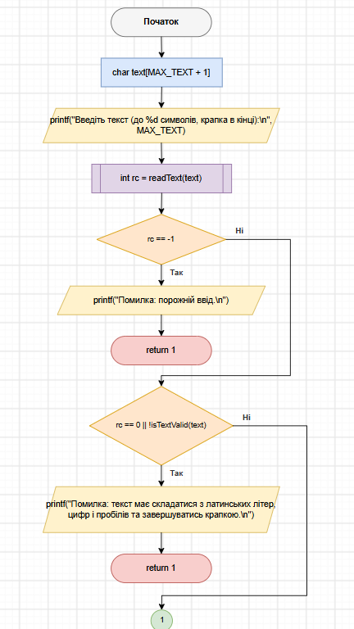
1. Блок - схема до практичної задачі - main (1)
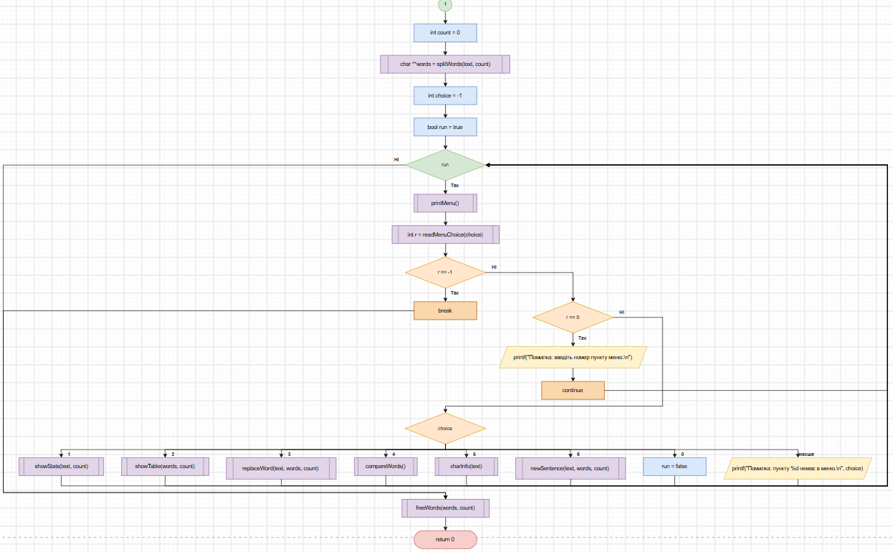
2. Блок - схема до практичної задачі - main (2)
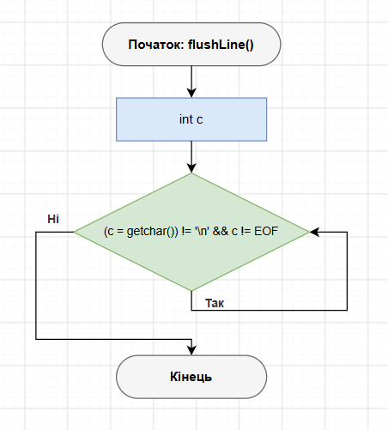
3. Блок - схема до практичної задачі -flushLine()
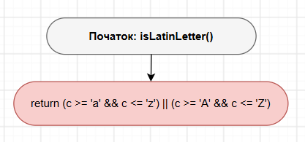
4. Блок - схема до практичної задачі - isLatinLetter()
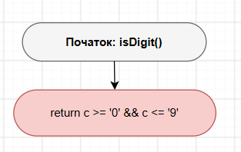
5. Блок - схема до практичної задачі - isDigit()
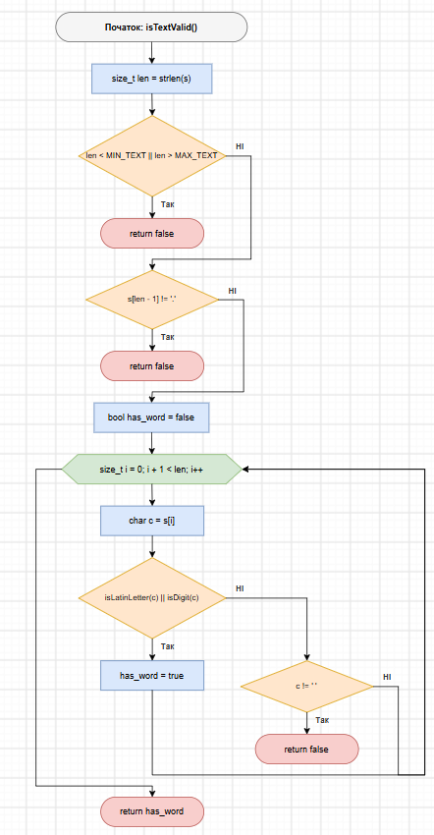
6. Блок - схема до практичної задачі - isTextValid()
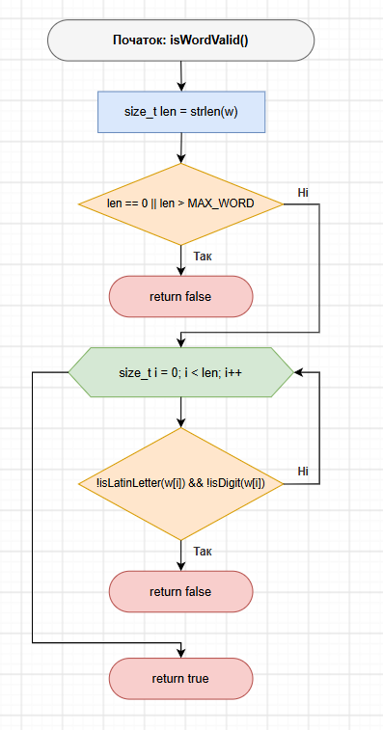
7. Блок - схема до практичної задачі - isWordValid()
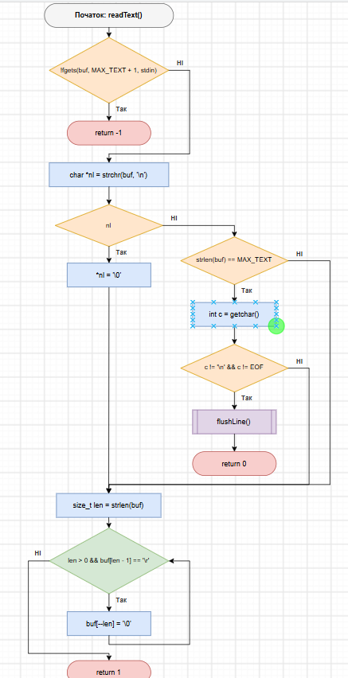
8. Блок - схема до практичної задачі - readText()
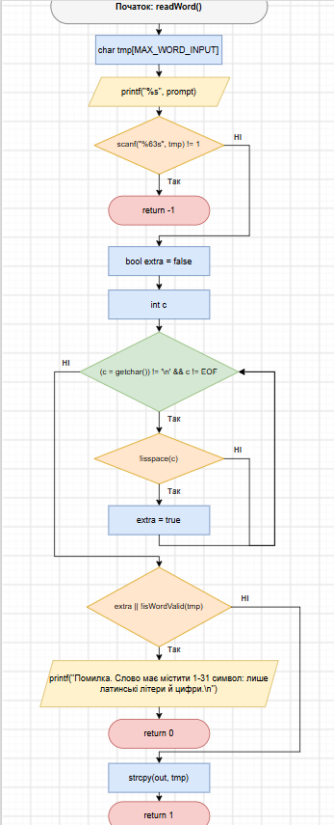
9. Блок - схема до практичної задачі - readWord()
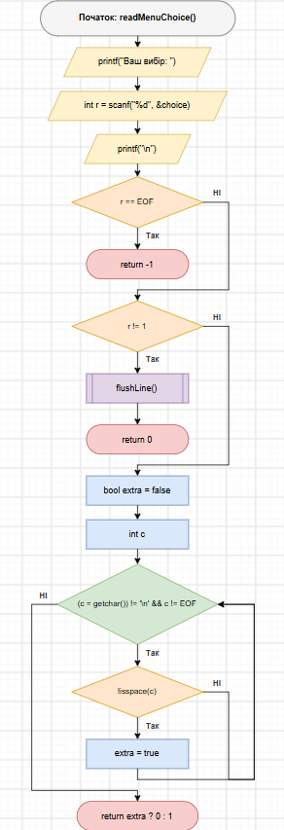
10. Блок - схема до практичної задачі - readMenuChoice()
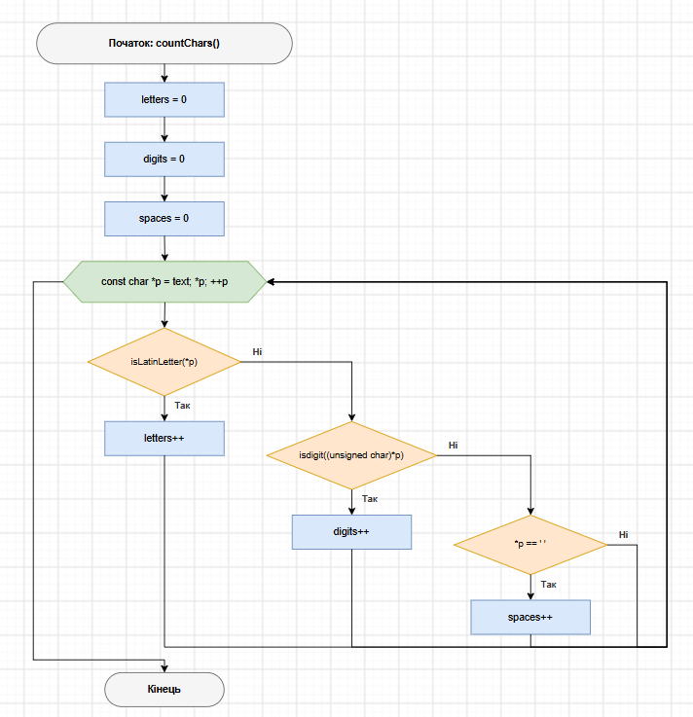
11. Блок - схема до практичної задачі - countChars()
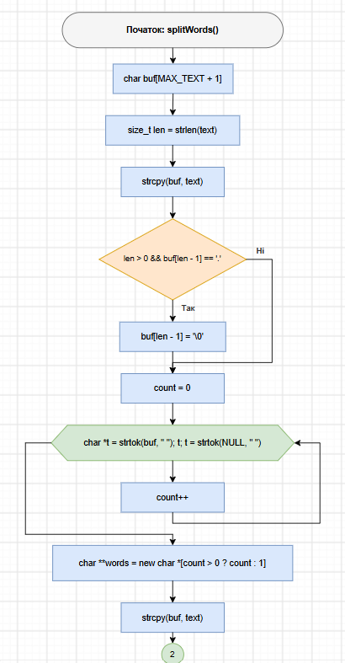
12. Блок - схема до практичної задачі - splitWords() (1)
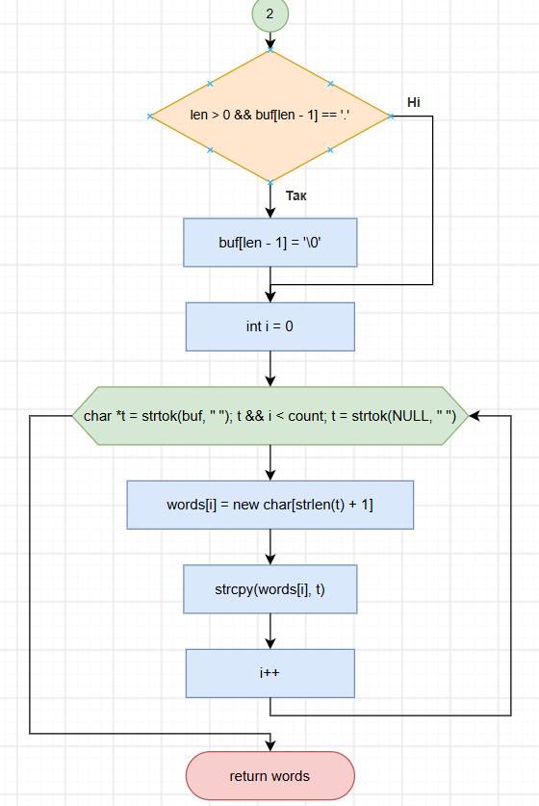
13. Блок - схема до практичної задачі - splitWords() (2)
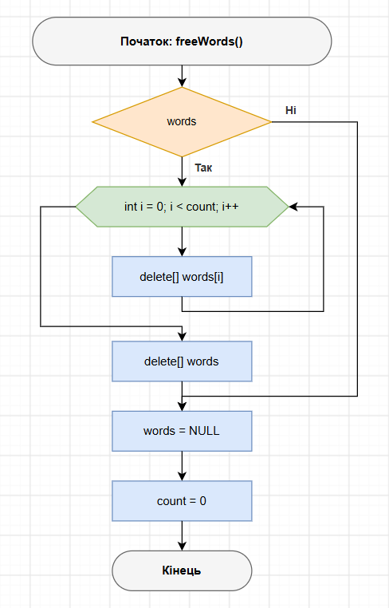
14. Блок - схема до практичної задачі - freeWords()
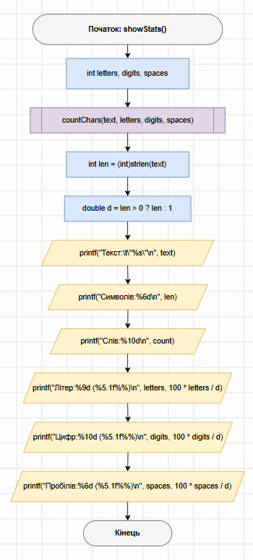
15. Блок - схема до практичної задачі - showStats()
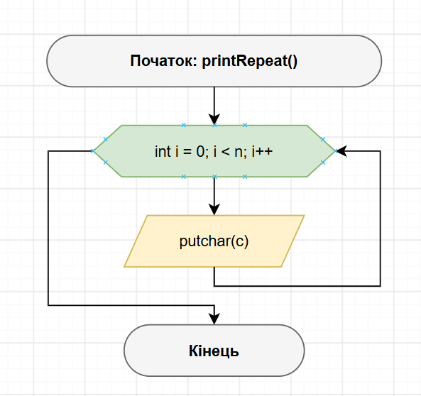
16. Блок - схема до практичної задачі - printRepeat()
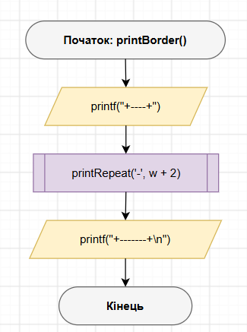
17. Блок - схема до практичної задачі - printBorder()
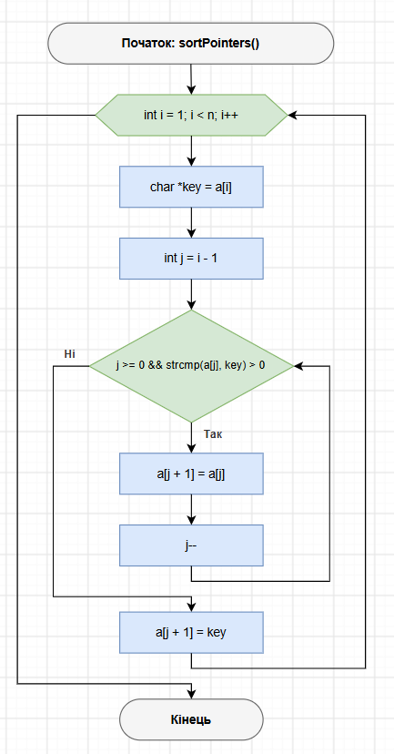
18. Блок - схема до практичної задачі - sortPointers()
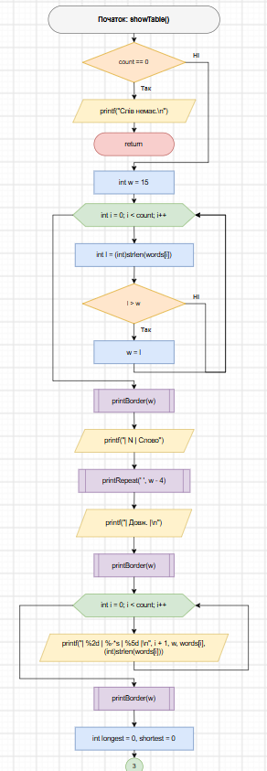
19. Блок - схема до практичної задачі - showTable() (1)
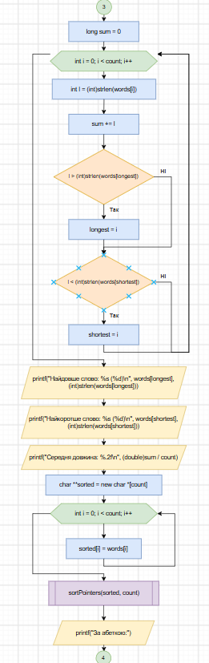
20. Блок - схема до практичної задачі - showTable() (2)
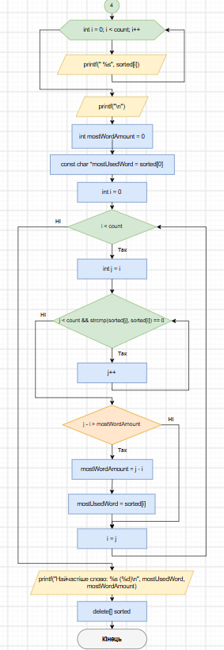
21. Блок - схема до практичної задачі - showTable() (3)
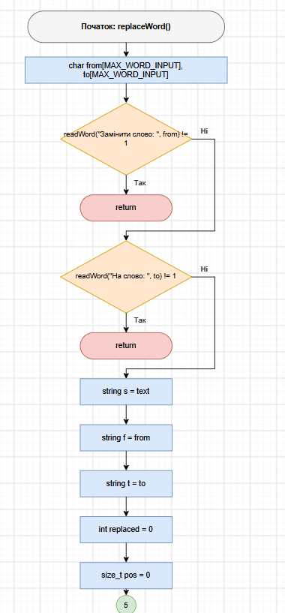
22. Блок - схема до практичної задачі - replaceWord() (1)
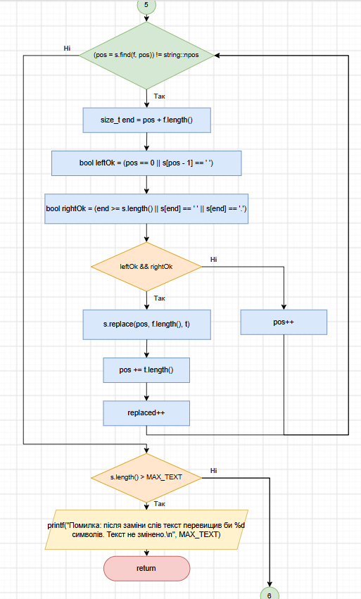
23. Блок - схема до практичної задачі - replaceWord() (2)
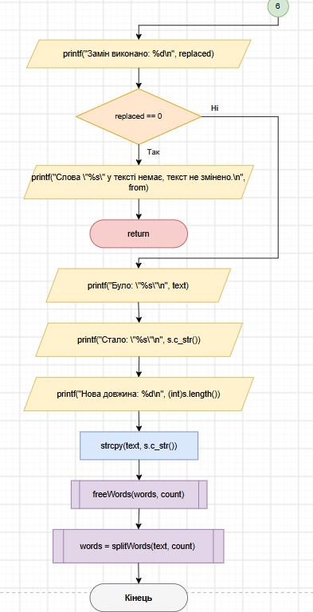
24. Блок - схема до практичної задачі - replaceWord() (3)
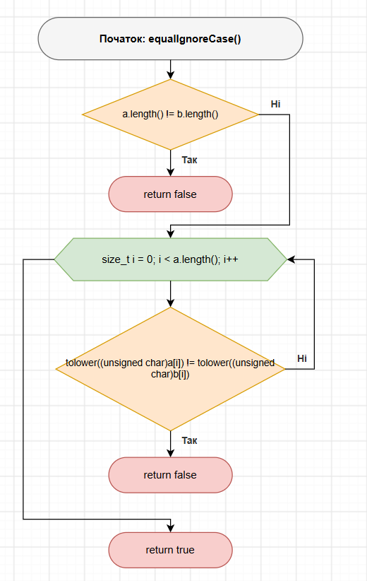
25. Блок - схема до практичної задачі - equalIgnoreCase()
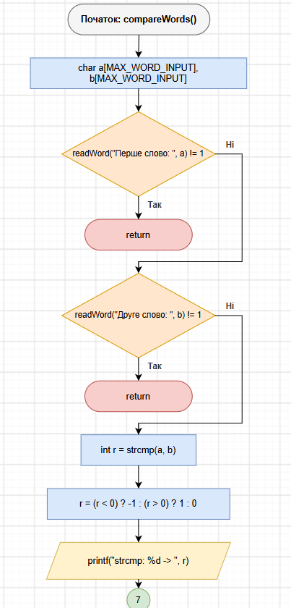
26. Блок - схема до практичної задачі - compareWords() (1)
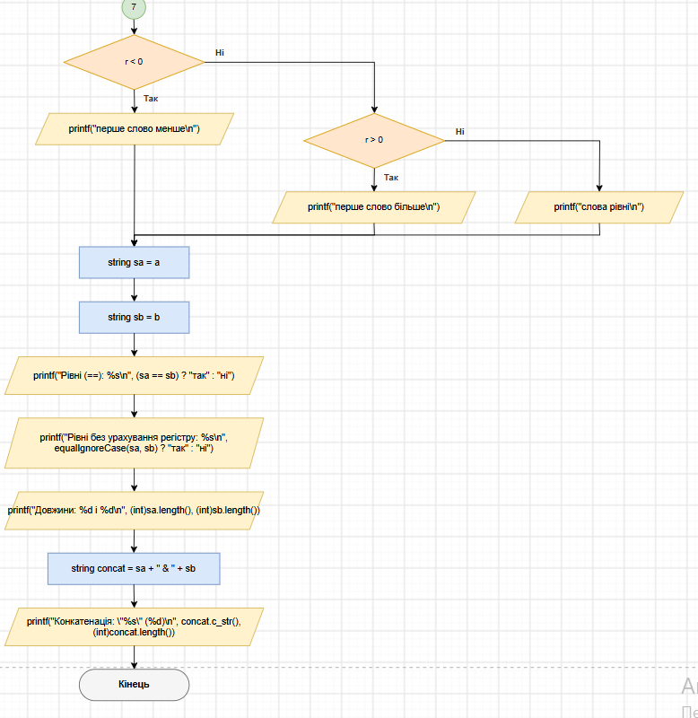
27. Блок - схема до практичної задачі - compareWords() (2)
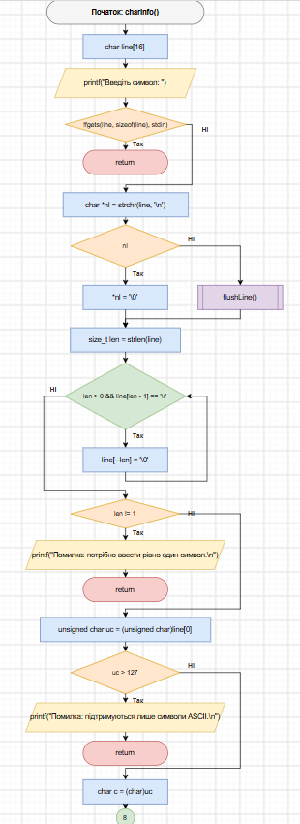
28. Блок - схема до практичної задачі - charInfo() (1)
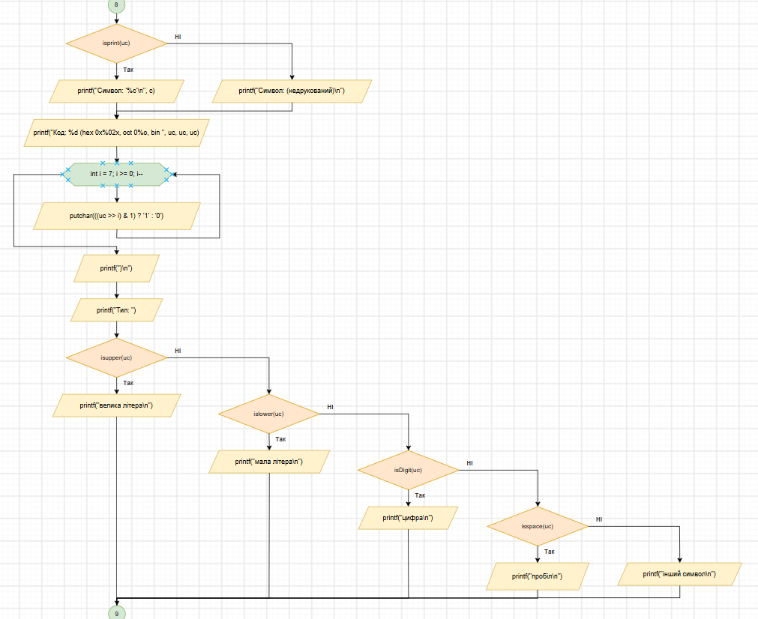
29. Блок - схема до практичної задачі - charInfo() (2)
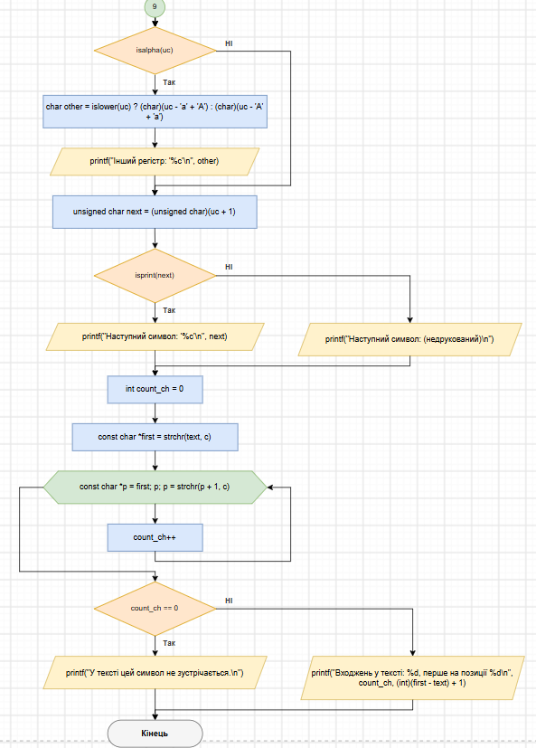
30. Блок - схема до практичної задачі - charInfo() (3)
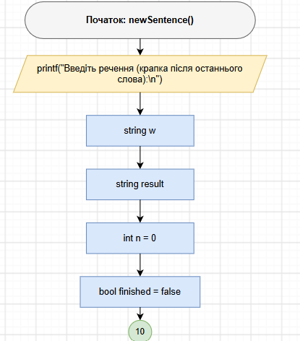
31. Блок - схема до практичної задачі - newSentence() (1)
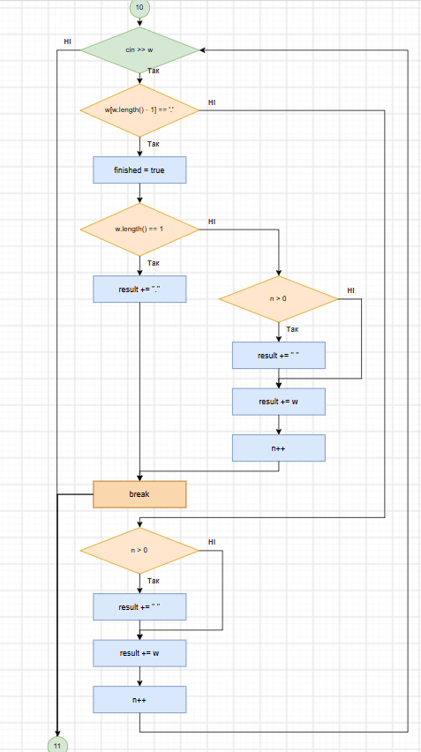
32. Блок - схема до практичної задачі - newSentence() (2)
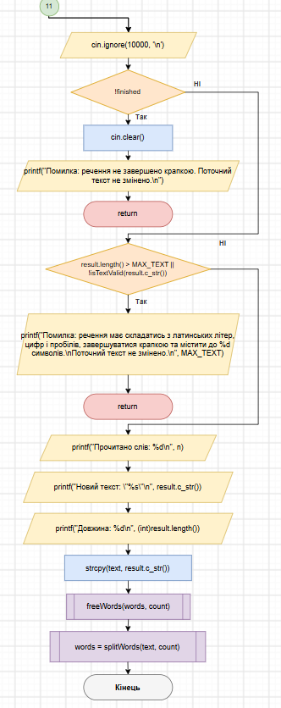
33. Блок - схема до практичної задачі - newSentence() (3)
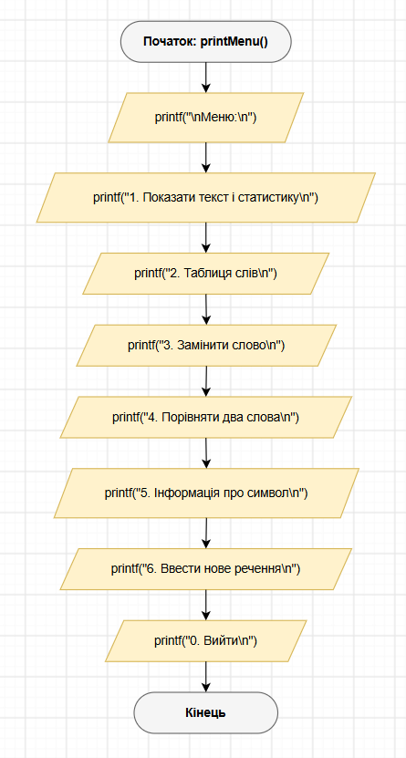
34. Блок - схема до практичної задачі - printMenu()

Програма №2 lab 6 task 1 (Лабораторна робота)
- Планований час на реалізацію: 45 хвилин

Програма №3 algotester task 4_1 (З засобами STL)
- Планований час на реалізацію: 1.5 години

Програма №4 algotester task 4_2 (Без засобів STL (sort - дозволено))
- Планований час на реалізацію: 2.5 години

Програма №5 algotester task 6
- Планований час на реалізацію: 3 години

Програма №6 “Снігурочка” (Algotester)
- Планований час на реалізацію: 30 хвилин

Програма №7 “Буквозабирання” (Algotester)
- Планований час на реалізацію: 40 хвилин

Програма №8 “Щасливі рядки” (Algotester)
- Планований час на реалізацію: 20 хвилин

3. Код програм з посиланням на зовнішні ресурси:
Програма №1 Редактор текстового повідомлення
/*Epic 5 - Редактор текстового повідомлення
Чернихівський Максим
Ші - 14*/

#include <iostream>
#include <cstdio>
#include <cstring>
#include <string>
#include <cctype>

using namespace std;

const int MAX_TEXT = 255;
const int MIN_TEXT = 2;
const int MAX_WORD = 31;
const int MAX_WORD_INPUT = 64;

// Викидає залишок поточного рядка
void flushLine() {
int c;
while ((c = getchar()) != '\n' && c != EOF) {}
}

// Перевіряє чи введений символ - латинська літера
bool isLatinLetter(char c) {
return (c >= 'a' && c <= 'z') || (c >= 'A' && c <= 'Z');
}

// Перевіряє чи введений символ - цифра
bool isDigit(char c) {
return c >= '0' && c <= '9';
}
// Перевіряє чи текст валідний: від 2 до 255 символів, крапка в кінці, є лише латинські літери, цифри і пробіли, хоча б одне слово
bool isTextValid(const char *s) {
size_t len = strlen(s);

if (len < (size_t)MIN_TEXT || len > (size_t)MAX_TEXT) {
return false;
}
if (s[len - 1] != '.') {
return false;
}

bool has_word = false;
for (size_t i = 0; i + 1 < len; i++) {
char c = s[i];
if (isLatinLetter(c) || isDigit(c)) {
has_word = true;
} else if (c != ' ') {
return false;
}
}
return has_word;
}

// Перевіряє чи слово валідне: 1..31 символ, тільки латинські букви або цифри
bool isWordValid(const char *w) {
size_t len = strlen(w);
if (len == 0 || len > (size_t)MAX_WORD) {
return false;
}
for (size_t i = 0; i < len; i++) {
if (!isLatinLetter(w[i]) && !isDigit(w[i])) {
return false;
}
}
return true;
}

// Зчитує рядок в буфер з розміром MAX_TEXT + 1, повертає: 1 - ок, 0 - рядок задовгий, -1 - кінець вводу
int readText(char *buf) {
if (!fgets(buf, MAX_TEXT + 1, stdin)) {
return -1;
}
char *nl = strchr(buf, '\n');
if (nl) {
*nl = '\0';
} else if (strlen(buf) == (size_t)MAX_TEXT) {
int c = getchar();
if (c != '\n' && c != EOF) {
flushLine();
return 0;
}
}
size_t len = strlen(buf);
while (len > 0 && buf[len - 1] == '\r') {
buf[--len] = '\0';
}
return 1;
}

// Зчитує одне слово, повертає: 1 - коректний ввід, 0 - некоректний, -1 - кінець вводу
int readWord(const char *prompt, char *out) {
char tmp[MAX_WORD_INPUT];
printf("%s", prompt); // "%s" - рядок
if (scanf("%63s", tmp) != 1) {
return -1;
}
bool extra = false;
int c;
while ((c = getchar()) != '\n' && c != EOF) {
if (!isspace(c)) {
extra = true;
}
}
if (extra || !isWordValid(tmp)) {
printf("Помилка. Слово має містити 1-31 символ: лише латинські літери й цифри.\n");
return 0;
}
strcpy(out, tmp);
return 1;
}

// Зчитує номер пункту меню, повертає: 1 - число, 0 - не число, -1 - кінець вводу
int readMenuChoice(int &choice) {
printf("Ваш вибір: ");
int r = scanf("%d", &choice);
printf("\n");
if (r == EOF) {
return -1;
}
if (r != 1) {
flushLine();
return 0;
}
bool extra = false;
int c;
while ((c = getchar()) != '\n' && c != EOF) {
if (!isspace(c)) {
extra = true;
}
}
return extra ? 0 : 1;
}

// Рахує літери, цифри й пробіли
void countChars(const char *text, int &letters, int &digits, int &spaces) {
letters = 0;
digits = 0;
spaces = 0;

// Закінчується коли доходить до "\0"
for (const char *p = text; *p; ++p) {
if (isLatinLetter(*p)) {
letters++;
} else if (isdigit((unsigned char)*p)) {
digits++;
} else if (*p == ' ') {
spaces++;
}
}
}

// Розбиває текст на слова
char **splitWords(const char *text, int &count) {
char buf[MAX_TEXT + 1];
size_t len = strlen(text);
strcpy(buf, text);

if (len > 0 && buf[len - 1] == '.') {
buf[len - 1] = '\0';
}

count = 0;
for (char *t = strtok(buf, " "); t; t = strtok(NULL, " ")) {
count++;
}
char **words = new char *[count > 0 ? count : 1];

strcpy(buf, text);
if (len > 0 && buf[len - 1] == '.') {
buf[len - 1] = '\0';
}
int i = 0;
for (char *t = strtok(buf, " "); t && i < count; t = strtok(NULL, " ")) {
words[i] = new char[strlen(t) + 1];
strcpy(words[i], t);
i++;
}
return words;
}

// Очищає пам'ять
void freeWords(char **&words, int &count) {
if (words) {
for (int i = 0; i < count; i++) {
delete[] words[i];
}
delete[] words;
}
words = NULL;
count = 0;
}

// 1 - Показати текст і статистику
void showStats(const char *text, int count){
int letters, digits, spaces;
countChars(text, letters, digits, spaces);
int len = (int)strlen(text);
double d = len > 0 ? len : 1;

printf("Текст:\t\"%s\"\n", text);
printf("Символів:%6d\n", len);
printf("Слів:%10d\n", count);
printf("Літер:%9d (%5.1f%%)\n", letters, 100 * letters / d);
printf("Цифр:%10d (%5.1f%%)\n", digits, 100 * digits / d);
printf("Пробілів:%6d (%5.1f%%)\n", spaces, 100 * spaces / d);
}

void printRepeat(char c, int n){
for (int i = 0; i < n; i++){
putchar(c);
}
}

void printBorder(int w){
printf("+----+");
printRepeat('-', w + 2);
printf("+-------+\n");
}

void sortPointers(char **a, int n){
for (int i = 1; i < n; i++){
char *key = a[i];
int j = i - 1;
while (j >= 0 && strcmp(a[j], key) > 0){ // a[j] > key
a[j + 1] = a[j];
j--;
}
a[j + 1] = key;
}
}

// 2 - Таблиця слів
void showTable(char **words, int count){
if (count == 0){
printf("Слів немає.\n");
return;
}
int w = 15; // Ширина колонки з словом
for ( int i = 0; i < count; i++){
int l = (int)strlen(words[i]);
if (l > w){
w = l;
}
}

printBorder(w);

printf("| N | Слово");
printRepeat(' ', w - 4);
printf("| Довж. |\n");
printBorder(w);

for (int i = 0; i < count; i++){
printf("| %2d | %-*s | %5d |\n", i + 1, w, words[i], (int)strlen(words[i]));
}
printBorder(w);

// Найдовше, найкоротше слово, сума
int longest = 0, shortest = 0;
long sum = 0;
for (int i = 0; i < count; i++){
int l = (int)strlen(words[i]);
sum += l;

if (l > (int)strlen(words[longest])) {
longest = i;
}
if (l < (int)strlen(words[shortest])) {
shortest = i;
}
}
printf("Найдовше слово: %s (%d)\n", words[longest], (int)strlen(words[longest]));
printf("Найкоротше слово: %s (%d)\n", words[shortest], (int)strlen(words[shortest]));

printf("Середня довжина: %.2f\n", (double)sum / count);

// За алфавітом
char **sorted = new char *[count];
for (int i = 0; i < count; i++){
sorted[i] = words[i];
}
sortPointers(sorted, count);

printf("За абеткою:");
for (int i = 0; i < count; i++){
printf(" %s", sorted[i]);
}
printf("\n");

// Найчастіше слово
int mostWordAmount = 0;
const char *mostUsedWord = sorted[0];
int i = 0;
while (i < count){
int j = i;
while (j < count && strcmp(sorted[j], sorted[i]) == 0){
j++;
}
if (j - i > mostWordAmount){
mostWordAmount = j - i;
mostUsedWord = sorted[i];
}
i = j;
}
printf("Найчастіше слово: %s (%d)\n", mostUsedWord, mostWordAmount);
delete[] sorted;
}

// 3 - Заміна слова
void replaceWord(char *text, char **&words, int &count){
char from[MAX_WORD_INPUT], to[MAX_WORD_INPUT];
if (readWord("Замінити слово: ", from) != 1){
return;
}
if (readWord("На слово: ", to) != 1){
return;
}
string s = text;
string f = from;
string t = to;
int replaced = 0;
size_t pos = 0;
while ((pos = s.find(f, pos)) != string::npos){
size_t end = pos + f.length();

// Перевірки справа і зліва від слова
bool leftOk = (pos == 0 || s[pos - 1] == ' ');
bool rightOk = (end >= s.length() || s[end] == ' ' || s[end] == '.');

if (leftOk && rightOk){
s.replace(pos, f.length(), t);
pos += t.length();
replaced++;
} else {
pos++;
}
}
if (s.length() > (size_t)MAX_TEXT){
printf("Помилка: після заміни слів текст перевищив би %d символів. Текст не змінено.\n", MAX_TEXT);
return;
}
printf("Замін виконано: %d\n", replaced);
if (replaced == 0){
printf("Слова \"%s\" у тексті немає, текст не змінено.\n", from);
return;
}
printf("Було: \"%s\"\n", text);
printf("Стало: \"%s\"\n", s.c_str());
printf("Нова довжина: %d\n", (int)s.length());

strcpy(text, s.c_str());
freeWords(words, count);
words = splitWords(text, count);
}

// 4 - Перевіряє чи рядки однакові ігноруючи регістр
bool equalIgnoreCase(const string &a, const string &b){
if (a.length() != b.length()){
return false;
}
for (size_t i = 0; i < a.length(); i++){
if (tolower((unsigned char)a[i]) != tolower((unsigned char)b[i])){
return false;
}
}
return true;
}

// 4 - Порівнює два слова
void compareWords(){
char a[MAX_WORD_INPUT], b[MAX_WORD_INPUT];
if (readWord("Перше слово: ", a) != 1){
return;
}
if (readWord("Друге слово: ", b) != 1){
return;
}

int r = strcmp(a, b);
r = (r < 0) ? -1 : (r > 0) ? 1 : 0;

printf("strcmp: %d -> ", r);
if (r < 0){
printf("перше слово менше\n");
} else if (r > 0) {
printf("перше слово більше\n");
} else {
printf("слова рівні\n");
}

string sa = a;
string sb = b;

printf("Рівні (==): %s\n", (sa == sb) ? "так" : "ні");

printf("Рівні без урахування регістру: %s\n", equalIgnoreCase(sa, sb) ? "так" : "ні");

printf("Довжини: %d і %d\n", (int)sa.length(), (int)sb.length());

string concat = sa + " & " + sb;
printf("Конкатенація: \"%s\" (%d)\n", concat.c_str(), (int)concat.length());
}

// 5 - Інформація про символ
void charInfo(const char *text){
char line[16];
printf("Введіть символ: ");
if (!fgets(line, sizeof(line), stdin)){
return;
}
char *nl = strchr(line, '\n');
if (nl){
*nl = '\0';
} else {
flushLine();
}
size_t len = strlen(line);
while (len > 0 && line[len - 1] == '\r'){
line[--len] = '\0';
}
if(len != 1){
printf("Помилка: потрібно ввести рівно один символ.\n");
return;
}
unsigned char uc = (unsigned char)line[0];
if (uc > 127){
printf("Помилка: підтримуються лише символи ASCII.\n");
return;
}
char c = (char)uc;
if(isprint(uc)){
printf("Символ: '%c'\n", c);
} else {
printf("Символ: (недрукований)\n");
}

printf("Код: %d (hex 0x%02x, oct 0%o, bin ", uc, uc, uc);
for (int i = 7; i >= 0; i--){
putchar(((uc >> i) & 1) ? '1' : '0');
}
printf(")\n");

printf("Тип: ");
if (isupper(uc)){
printf("велика літера\n");
} else if (islower(uc)){
printf("мала літера\n");
} else if (isDigit(uc)){
printf("цифра\n");
} else if (isspace(uc)){
printf("пробіл\n");
} else {
printf("інший символ\n");
}

if (isalpha(uc)){
char other = islower(uc) ? (char)(uc - 'a' + 'A') : (char)(uc - 'A' + 'a');
printf("Інший регістр: '%c'\n", other);
}
unsigned char next = (unsigned char)(uc + 1);
if (isprint(next)){
printf("Наступний символ: '%c'\n", next);
} else {
printf("Наступний символ: (недрукований)\n");
}

int count_ch = 0;
const char *first = strchr(text, c);
for (const char *p = first; p; p = strchr(p + 1, c)){
count_ch++;
}
if (count_ch == 0){
printf("У тексті цей символ не зустрічається.\n");
} else {
printf("Входжень у тексті: %d, перше на позиції %d\n", count_ch, (int)(first - text) + 1);
}
}

void newSentence(char *text, char **&words, int &count){
printf("Введіть речення (крапка після останнього слова):\n");
string w;
string result;
int n = 0;
bool finished = false;

while(cin >> w){
if (w[w.length()-1] == '.'){
finished = true;

if (w.length() == 1){
result += ".";
} else {
if (n > 0) {
result += " ";
}
result += w;
n++;
}
break;
}
if (n > 0){
result += " ";
}
result += w;
n++;
}
cin.ignore(10000, '\n');

if (!finished){
cin.clear();
printf("Помилка: речення не завершено крапкою. Поточний текст не змінено.\n");
return;
}
if (result.length() > (size_t)MAX_TEXT || !isTextValid(result.c_str())){
printf("Помилка: речення має складатись з латинських літер, цифр і пробілів, завершуватися крапкою та містити до %d символів.\nПоточний текст не змінено.\n", MAX_TEXT);
return;
}

printf("Прочитано слів: %d\n", n);
printf("Новий текст: \"%s\"\n", result.c_str());
printf("Довжина: %d\n", (int)result.length());

strcpy(text, result.c_str());
freeWords(words, count);
words = splitWords(text, count);
}

void printMenu(){
printf("\nМеню:\n");
printf("1. Показати текст і статистику\n");
printf("2. Таблиця слів\n");
printf("3. Замінити слово\n");
printf("4. Порівняти два слова\n");
printf("5. Інформація про символ\n");
printf("6. Ввести нове речення\n");
printf("0. Вийти\n");
}

int main() {
char text[MAX_TEXT + 1];
printf("Введіть текст (до %d символів, крапка в кінці):\n", MAX_TEXT);

int rc = readText(text);
if (rc == -1){
printf("Помилка: порожній ввід.\n");
return 1;
}
if (rc == 0 || !isTextValid(text)){
printf("Помилка: текст має складатися з латинських літер, цифр і пробілів та завершуватись крапкою.\n");
return 1;
}

int count = 0;
char **words = splitWords(text, count);

int choice = -1;
bool run = true;
while (run){
printMenu();
int r = readMenuChoice(choice);
if (r == -1) {
break;
} else if (r == 0){
printf("Помилка: введіть номер пункту меню.\n");
continue;
}

switch (choice){
case 1:
showStats(text, count);
break;
case 2:
showTable(words, count);
break;
case 3:
replaceWord(text, words, count);
break;
case 4:
compareWords();
break;
case 5:
charInfo(text);
break;
case 6:
newSentence(text, words, count);
break;
case 0:
run = false;
break;
default:
printf("Помилка: пункту %d немає в меню.\n", choice);
}
}

freeWords(words, count);
return 0;
}

Code #1. Код до задачі Редактор текстового повідомлення
Посилання на файл коду в пул-реквесті: посилання

Програма №2 lab 6 task 1 (Лабораторна робота)
/*Epic 5 - Завдання 1 лабораторної 6 варіант 3
Чернихівський Максим
Ші - 14*/

#include <stdio.h>
#include <string.h>

bool isDigit(char c){
return (c >= '0' && c <= '9');
}

void findWordsWithDigits(char *s1) {
char *temp = strtok(s1, " .\n"); // Розбиває рядок на за допомогою пробілу або \n

while (temp != NULL){ // Працює поки strtok знаходить нові слова
int digits = 0;
for (size_t i = 0; i < strlen(temp); i++) {
if (isDigit(temp[i])) {
digits++;
}
}
if (digits == 1) {
printf("%s\n", temp);
}
temp = strtok(NULL, " .\n"); // Переходить до наступного слова в рядку
}
}

int main() {
char s1[257];
puts("Введіть рядок: ");
fgets(s1, sizeof(s1), stdin);
findWordsWithDigits(s1);
return 0;
}

Code #2. Код до задачі ЛР-6
Посилання на файл коду в пул-реквесті: посилання

Програма №3 algotester task 4_1 (З засобами STL)
/*Epic 5 - lab 4v1_1
Чернихівський Максим
Ші - 14*/

#include <iostream>
#include <algorithm>

using namespace std;

void printRes(int* start, int* end) {
int size = end - start;
cout << size << "\n";

for (int* p = start; p != end; ++p) {
cout << *p << " ";
}
cout << "\n\n";
}

int main() {
int N;
cin >> N;
int* arr1 = new int[N];
for (int i = 0; i < N; i++) {
cin >> arr1[i];
}

int M;
cin >> M;
int* arr2 = new int[M];
for (int i = 0; i < M; i++) {
cin >> arr2[i];
}

sort(arr1, arr1 + N);
sort(arr2, arr2 + M);

const int MAX_SIZE = N + M;

int* res_diff_NM = new int[MAX_SIZE];
int* res_diff_MN = new int[MAX_SIZE];
int* res_intersection = new int[MAX_SIZE];
int* res_union = new int[MAX_SIZE];
int* res_symm_diff = new int[MAX_SIZE];

int* end_ptr;

// Різниця N - M
end_ptr = set_difference(arr1, arr1 + N, arr2, arr2 + M, res_diff_NM);
printRes(res_diff_NM, end_ptr);

// Різниця M - N
end_ptr = set_difference(arr2, arr2 + M, arr1, arr1 + N, res_diff_MN);
printRes(res_diff_MN, end_ptr);

// Перетин
end_ptr = set_intersection(arr1, arr1 + N, arr2, arr2 + M, res_intersection);
printRes(res_intersection, end_ptr);

// Об'єднання
end_ptr = set_union(arr1, arr1 + N, arr2, arr2 + M, res_union);
printRes(res_union, end_ptr);

// Сим. різниця
end_ptr = set_symmetric_difference(arr1, arr1 + N, arr2, arr2 + M, res_symm_diff);
printRes(res_symm_diff, end_ptr);

delete[] res_diff_NM;
delete[] res_diff_MN;
delete[] res_intersection;
delete[] res_union;
delete[] res_symm_diff;

delete[] arr1;
delete[] arr2;
}

Code #3. Код до задачі algotester lab 4v1_1
Посилання на файл коду в пул-реквесті: посилання

Програма №4 algotester task 4_2 (Без засобів STL (sort - дозволено))
/*Epic 5 - lab 4v1_2
Чернихівський Максим
Ші - 14*/

#include <iostream>
#include <algorithm>

using namespace std;

int* setDifference(int* arr1, int N, int* arr2, int M, int* result) {
int i = 0, j = 0, k = 0;
while (i < N && j < M) {
if (arr1[i] < arr2[j]) {
result[k] = arr1[i];
i++;
k++;
} else if (arr1[i] > arr2[j]) {
j++;
} else {
i++;
j++;
}
}
while (i < N) {
result[k] = arr1[i];
i++;
k++;
}
return result + k;
}

int* setIntersection(int* arr1, int N, int* arr2, int M, int* result) {
int i = 0, j = 0, k = 0;
while (i < N && j < M) {
if (arr1[i] == arr2[j]) {
result[k] = arr1[i];
i++;
j++;
k++;
} else if (arr1[i] < arr2[j]) {
i++;
} else {
j++;
}
}
return result + k;
}

int* setUnion(int* arr1, int N, int* arr2, int M, int* result) {
int i = 0, j = 0, k = 0;
while (i < N && j < M) {
if (arr1[i] == arr2[j]) {
result[k] = arr1[i];
i++;
j++;
k++;
} else if (arr1[i] < arr2[j]) {
result[k] = arr1[i];
i++;
k++;
} else {
result[k] = arr2[j];
j++;
k++;
}
}
while (i < N) {
result[k] = arr1[i];
i++;
k++;
}
while (j < M) {
result[k] = arr2[j];
j++;
k++;
}
return result + k;
}

int* setSymmetricDifference(int* arr1, int N, int* arr2, int M, int* result) {
int i = 0, j = 0, k = 0;
while (i < N && j < M) {
if (arr1[i] == arr2[j]) {
i++;
j++;
} else if (arr1[i] < arr2[j]) {
result[k] = arr1[i];
i++;
k++;
} else {
result[k] = arr2[j];
j++;
k++;
}
}
while (i < N) {
result[k] = arr1[i];
i++;
k++;
}
while (j < M) {
result[k] = arr2[j];
j++;
k++;
}
return result + k;
}

void printRes(int* start, int* end) {
int size = end - start;
cout << size << "\n";

for (int* p = start; p != end; ++p) {
cout << *p << " ";
}
cout << "\n\n";
}

int main() {
int N;
cin >> N;
int* arr1 = new int[N];
for (int i = 0; i < N; i++) {
cin >> arr1[i];
}

int M;
cin >> M;
int* arr2 = new int[M];
for (int i = 0; i < M; i++) {
cin >> arr2[i];
}

sort(arr1, arr1 + N);
sort(arr2, arr2 + M);

const int MAX_SIZE = N + M;

int* res_diff_NM = new int[MAX_SIZE];
int* res_diff_MN = new int[MAX_SIZE];
int* res_intersection = new int[MAX_SIZE];
int* res_union = new int[MAX_SIZE];
int* res_symm_diff = new int[MAX_SIZE];

int* end_ptr;

// Різниця N - M
end_ptr = setDifference(arr1, N, arr2, M, res_diff_NM);
printRes(res_diff_NM, end_ptr);

// Різниця M - N
end_ptr = setDifference(arr2, M, arr1, N, res_diff_MN);
printRes(res_diff_MN, end_ptr);

// Перетин
end_ptr = setIntersection(arr1, N, arr2, M, res_intersection);
printRes(res_intersection, end_ptr);

// Об'єднання
end_ptr = setUnion(arr1, N, arr2, M, res_union);
printRes(res_union, end_ptr);

// Сим. різниця
end_ptr = setSymmetricDifference(arr1, N, arr2, M, res_symm_diff);
printRes(res_symm_diff, end_ptr);

delete[] res_diff_NM;
delete[] res_diff_MN;
delete[] res_intersection;
delete[] res_union;
delete[] res_symm_diff;

delete[] arr1;
delete[] arr2;
}

Code #4. Код до задачі algotester lab 4v1_2
Посилання на файл коду в пул-реквесті: посилання

Програма №5 algotester task 6
/*Epic 5 - lab 6v2
Чернихівський Максим
Ші - 14*/

#include <iostream>

using namespace std;

void bishop(int i, int j, bool (&attacked_board)[8][8][6]){
for (int k = 1; k < 8; k++){

int att_i = i - k;
int att_j = j - k;

if (att_i >= 0 && att_i < 8 && att_j >= 0 && att_j < 8){
attacked_board[att_i][att_j][0] = true;
}
int att_i2 = i + k;
int att_j2 = j - k;

if (att_i2 >= 0 && att_i2 < 8 && att_j2 >= 0 && att_j2 < 8){
attacked_board[att_i2][att_j2][0] = true;
}
int att_i3 = i - k;
int att_j3 = j + k;

if (att_i3 >= 0 && att_i3 < 8 && att_j3 >= 0 && att_j3 < 8){
attacked_board[att_i3][att_j3][0] = true;
}
int att_i4 = i + k;
int att_j4 = j + k;

if (att_i4 >= 0 && att_i4 < 8 && att_j4 >= 0 && att_j4 < 8){
attacked_board[att_i4][att_j4][0] = true;
}
}
}

void king(int i, int j, bool (&attacked_board)[8][8][6]){
for (int diff_i = -1; diff_i <= 1; diff_i++){
for (int diff_j = -1; diff_j <= 1; diff_j++){

if (diff_i == 0 && diff_j == 0){
continue;
}
int att_i = i + diff_i;
int att_j = j + diff_j;

if (att_i >= 0 && att_i < 8 && att_j >= 0 && att_j < 8){
attacked_board[att_i][att_j][1] = true;
}
}
}
}

void knight(int i, int j, bool (&attacked_board)[8][8][6]){
int diff_i[8] = {-2, -2, -1, -1, 1, 1, 2, 2};
int diff_j[8] = {-1, 1, -2, 2, -2, 2, -1, 1};

for (int k = 0; k < 8; k++){
int att_i = i + diff_i[k];
int att_j = j + diff_j[k];

if (att_i >= 0 && att_i < 8 && att_j >= 0 && att_j < 8){
attacked_board[att_i][att_j][2] = true;
}
}
}

void pawn(int i, int j, bool (&attacked_board)[8][8][6]){
int att_i = i + 1;
for (int k = -1; k <= 1; k++){
if (k == 0) {
continue;
}
int att_j = j + k;

if (att_i >= 0 && att_i < 8 && att_j >= 0 && att_j < 8){
attacked_board[att_i][att_j][3] = true;
}
}
}

void queen(int i, int j, bool (&attacked_board)[8][8][6]){
for (int k = 1; k < 8; k++){

int att_i = i - k;
int att_j = j - k;

if (att_i >= 0 && att_i < 8 && att_j >= 0 && att_j < 8){
attacked_board[att_i][att_j][4] = true;
}
int att_i2 = i + k;
int att_j2 = j - k;

if (att_i2 >= 0 && att_i2 < 8 && att_j2 >= 0 && att_j2 < 8){
attacked_board[att_i2][att_j2][4] = true;
}
int att_i3 = i - k;
int att_j3 = j + k;

if (att_i3 >= 0 && att_i3 < 8 && att_j3 >= 0 && att_j3 < 8){
attacked_board[att_i3][att_j3][4] = true;
}
int att_i4 = i + k;
int att_j4 = j + k;

if (att_i4 >= 0 && att_i4 < 8 && att_j4 >= 0 && att_j4 < 8){
attacked_board[att_i4][att_j4][4] = true;
}
}

for (int k = 0; k < 8; k++){
if (k == j){
continue;
}
attacked_board[i][k][4] = true;
}

for (int k = 0; k < 8; k++){
if (k == i){
continue;
}
attacked_board[k][j][4] = true;
}
}

void rook(int i, int j, bool (&attacked_board)[8][8][6]){
for (int k = 0; k < 8; k++){
if (k == j){
continue;
}
attacked_board[i][k][5] = true;
}

for (int k = 0; k < 8; k++){
if (k == i){
continue;
}
attacked_board[k][j][5] = true;
}
}

int main(){
char board[8][8];
bool attacked_board[8][8][6] = {false};

for (int i = 0; i < 8; i++){
for (int j = 0; j < 8; j++){
cin >> board[i][j];
}
}

int Q;
cin >> Q;

for (int i = 0; i < 8; i++){
for (int j = 0; j < 8; j++){
char current = board[i][j];
switch (current) {
case 'B': // Слон
bishop(i, j, attacked_board);
break;
case 'K': // Король
king(i, j, attacked_board);
break;
case 'N': // Кінь
knight(i, j, attacked_board);
break;
case 'P': // Пішак
pawn(i, j, attacked_board);
break;
case 'Q': // Королева
queen(i, j, attacked_board);
break;
case 'R': // Тура
rook(i, j, attacked_board);
break;
}
}
}
for (int i = 0; i < Q; i++){
int x, y;
cin >> x >> y;
x--;
y--;

if (board[x][y] != 'O') {
cout << "X" << endl;
continue;
}

string result = "";

char figures[6] = {'B', 'K', 'N', 'P', 'Q', 'R'};

for (int k = 0; k < 6; k++){
if (attacked_board[x][y][k] == true){
result += figures[k];
}
}

if (result == ""){
cout << "O" << endl;
} else {
cout << result << endl;
}
}
}

Code #5. Код до задачі algotester lab 6v2
Посилання на файл коду в пул-реквесті: посилання

Програма №6 “Снігурочка” (Algotester)
/*Epic 5 - Снігурочка
Чернихівський Максим
Ші - 14*/

#include <iostream>
#include <string>

using namespace std;

bool isPalindrome(string w) {
for (int k = 0; k <(int)w.size(); k++) {
w[k] = tolower(w[k]);
}

int i = 0;
int j = (int)w.size() - 1;
while (i < j) {
if (w[i] != w[j]) {
return false;
}
i++;
j--;
}
return true;
}

int main() {
string w;
int count = 0;
while (cin >> w){
if (isPalindrome(w)) {
count++;
}
}
cout << count;
return 0;
}

Code #6. Код до задачі “Снігурочка” (Algotester)
Посилання на файл коду в пул-реквесті: посилання

Програма №7 “Буквозабирання” (Algotester)
/*Epic 5 - Буквозабирання
Чернихівський Максим
Ші - 14*/

#include <iostream>
#include <string>

using namespace std;

bool check(const string &a, const string &b, int i) {
return a.compare(i, b.size(), b) == 0;
}

int main() {
int n;
cin >> n;
while (n-- > 0){
string a, b;
cin >> a >> b;
int m = b.size();
int k = (int)a.size() - m; // Кількість літер які необхідно видалити

bool sergei;
if (k <= 0) { // Цільовий рядок довший або рівний за початковий - Сергій виграє тільки якщо вони однакові
sergei = (a == b);
} else if (k % 2 == 1){ // Якщо потрібно видалити непарну кількість літер
sergei = check(a, b, (k - 1) / 2) && check(a, b, (k + 1) / 2); // Сергій виграє якщо цільовий рядок є строго по центру
// початкового і з невеликим зміщенням вліво - вправо
} else {
sergei = check(a, b, (k / 2)) || (check(a, b, (k / 2 - 1)) && check(a, b, (k / 2 + 1))); // Сергій виграє якщо рядок є
// точно по центру або по краях центру початкового
}
cout << (sergei ? "Sergei" : "Larry") << "\n";
}
return 0;
}

Code #7. Код до задачі “Буквозабирання” (Algotester)
Посилання на файл коду в пул-реквесті: посилання

Програма №8 “Щасливі рядки” (Algotester)
/*Epic 5 - Щасливі рядки
Чернихівський Максим
Ші - 14*/

#include <iostream>
#include <string>

using namespace std;

int main() {
long long n, m;
string s, t;
cin >> n >> m >> s >> t;

long long s4 = 0, t4 = 0; // Лічильники кількості цифр 4

for (int i = 0; i < n; i++){
if (s[i] == '4'){
s4++;
}
}
for (int i = 0; i < m; i++){
if (t[i] == '4'){
t4++;
}
}

long long s7 = n - s4; // Лічильники кількості цифр 7
long long t7 = m - t4;

// Від усіх пар (n + 1) * (m + 1) прибираємо дублікати (s4 * t4 + s7 * t7) і пустий рядок (- 1)
long long res = (n + 1) * (m + 1) - (s4 * t4 + s7 * t7) - 1;
cout << res;
return 0;
}

Code #8. Код до задачі “Щасливі рядки” (Algotester)
Посилання на файл коду в пул-реквесті: посилання

4. Результати виконання завдань, тестування та фактично затрачений час:
Програма №1 Редактор текстового повідомлення
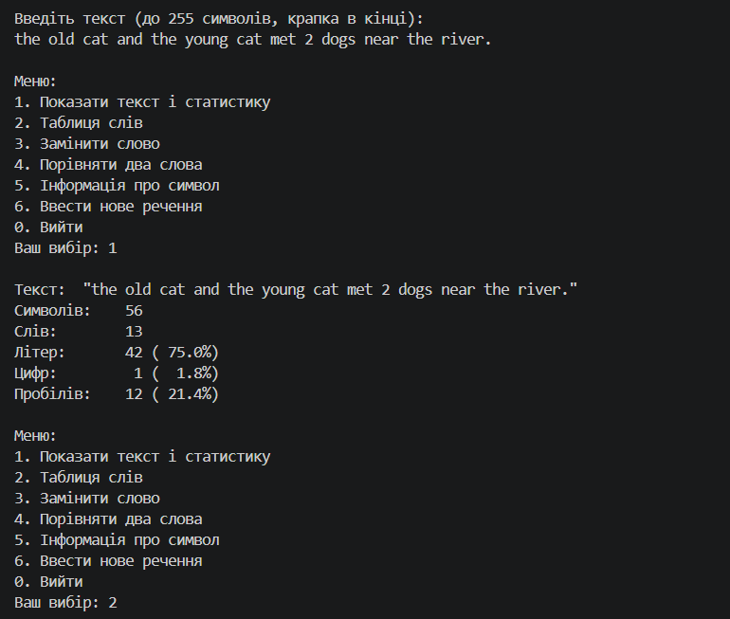
35. Вивід програми (1)
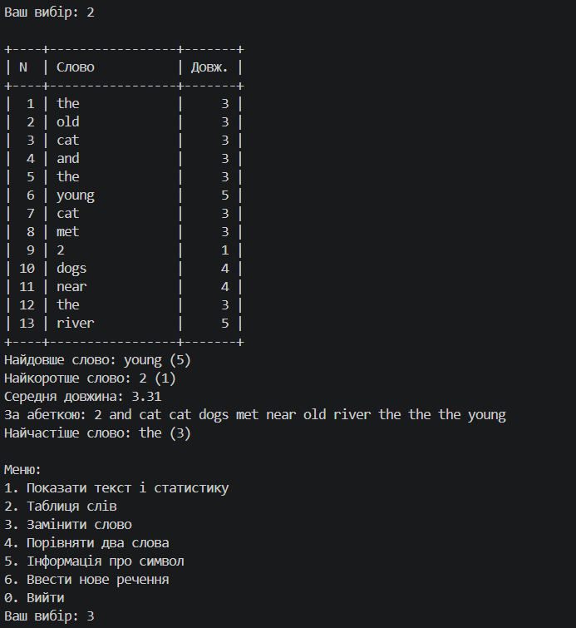
36. Вивід програми (2)
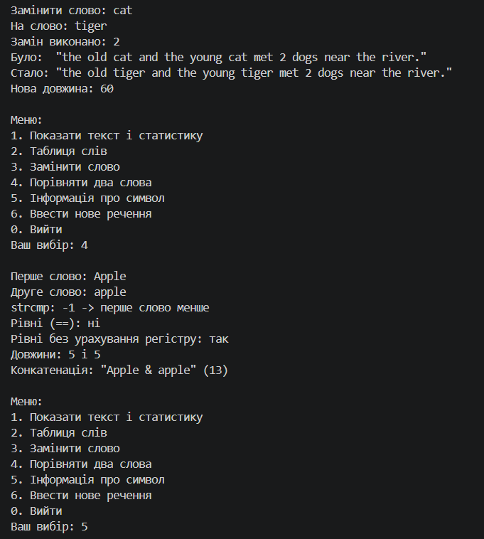
37. Вивід програми (3)
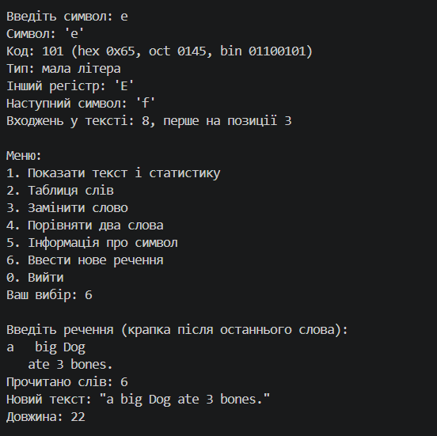
38. Вивід програми (4)

39. Неправильний ввід
Час затрачений на виконання завдання: 6.5 годин

Програма №2 lab 6 task 1 (Лабораторна робота)
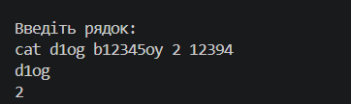
40. Вивід програми
Час затрачений на виконання завдання: 40 хвилин
Програма №3 algotester task 4_1 (З засобами STL)
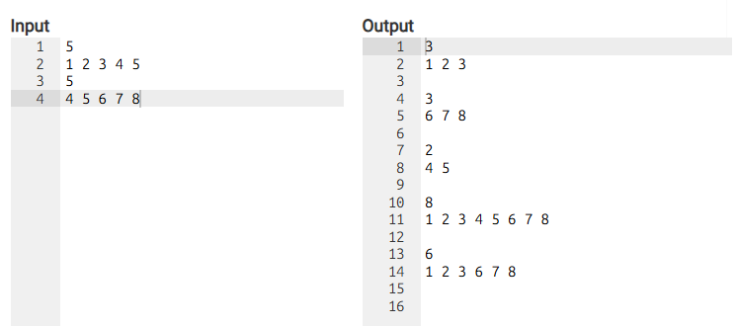
41. Вивід програми
Час затрачений на виконання завдання: 1.2 години

Програма №4 algotester task 4_2 (Без засобів STL (sort - дозволено))
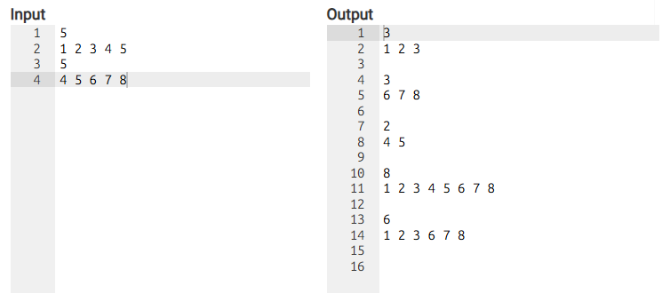
42. Правильний ввід
Час затрачений на виконання завдання: 2.5 години

Програма №5 algotester task 6
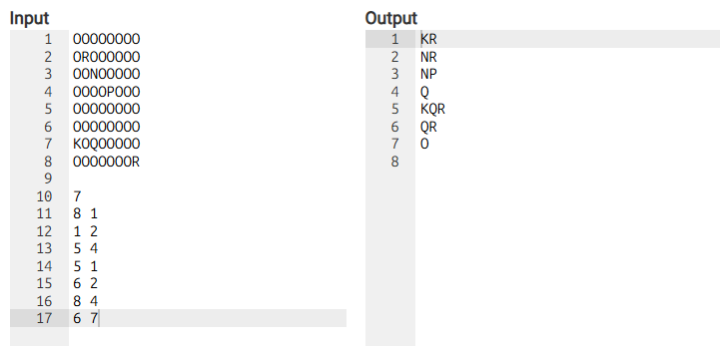
43. Правильний ввід
Час затрачений на виконання завдання: 2.5 години

Програма №6 “Снігурочка” (Algotester)
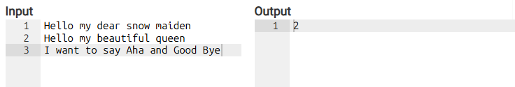
44. Правильний ввід
Час затрачений на виконання завдання: 35 хвилин
Програма №7 “Буквозабирання” (Algotester)
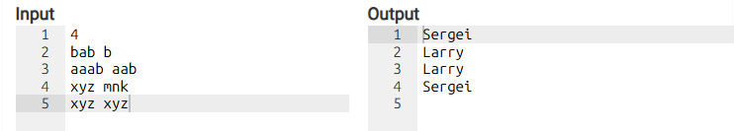
45. Правильний ввід
Час затрачений на виконання завдання: 35 хвилин
Програма №8 “Щасливі рядки” (Algotester)
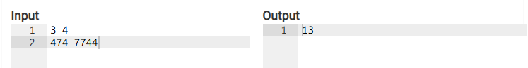
46. Правильний ввід
Час затрачений на виконання завдання: 20 хвилин

Кооперація з командою:
- Скрін з конференції по обговоренню задач епіку:
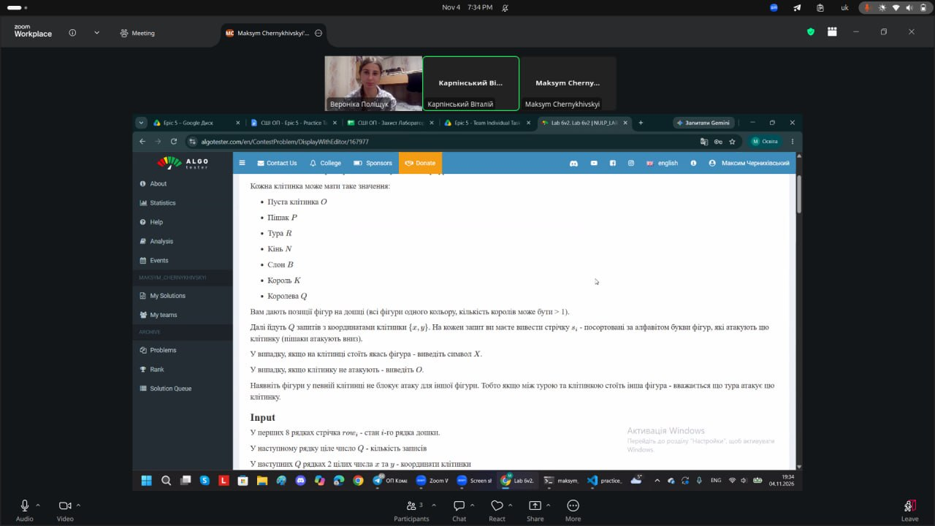
47. Скрін з конференції по обговоренню задач Епіку

Висновки:
- У ході виконання блоку №5 я опанував роботу з символами та рядками: символьними масивами й класом std::string, функціями strtok, strcpy, strcmp, …, а також форматованим вводом і виводом через scanf, fgets і printf.

